

**软件测试课程设计报告**

学 号： 20171002608

班级序号： 111172

学生姓名： 徐鸿飞

指导教师： 张建波

**中国地质大学信息工程学院软件工程系**

**2020年 4 月**

# 实习二 自动化测试工具

## 1. 概述

### 1.1 测试对象

迅捷图片（<http://app.xunjietupian.com/>）

SearchCode（<https://searchcode.com/>）

码云（https://gitee.com）

### 1.2 测试环境

（硬件及网络环境）

硬件：笔记本电脑（i7-7500U+8G）

网络环境：电信200M四拨

思维导图：

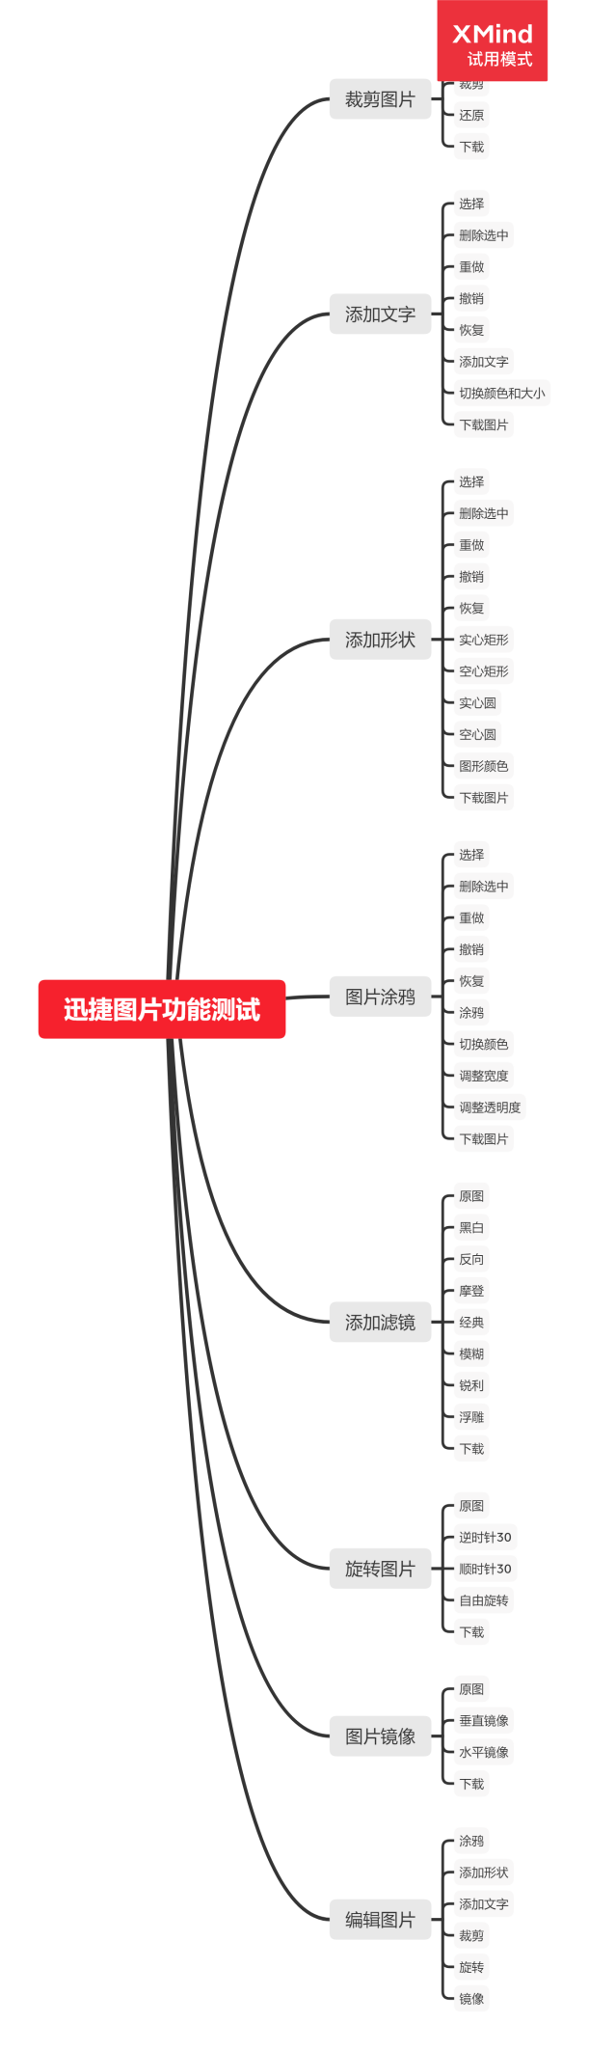

## 2. 测试场景描述

**表1 裁剪图片用例测试表（*必填）**

|  |  |  |  |  |
| --- | --- | --- | --- | --- |
| **用例编号** | **1** | **测试优先级** | | **1** |
| **用例设计者** | **徐鸿飞** | **设计日期** | | **2020/5/1** |
| **对用需求编号** |  |  | |  |
| **测试人员** | **徐鸿飞** | **测试日期** | | **2020/5/1** |
| **备注** | **无** | | | |
| **用例描述\*** | **裁剪图片** | | | |
| **用例的目的\*** | **测试裁剪图片是否正常** | | | |
| **前提条件\*** | **无** | | | |
| **场景描述\*** | **期望输出\*** | | **实际情况\*** | |
| **裁剪后的图片** | | **裁剪后的图片** | |
| **结论\*** | **功能正常** | | | |

**表2 添加文字用例测试表（*必填）**

|  |  |  |  |  |
| --- | --- | --- | --- | --- |
| **用例编号** | **2** | **测试优先级** | | **1** |
| **用例设计者** | **徐鸿飞** | **设计日期** | | **2020/5/1** |
| **对用需求编号** |  |  | |  |
| **测试人员** | **徐鸿飞** | **测试日期** | | **2020/5/1** |
| **备注** | **无** | | | |
| **用例描述\*** | **添加文字** | | | |
| **用例的目的\*** | **测试添加文字是否正常** | | | |
| **前提条件\*** | **无** | | | |
| **场景描述\*** | **期望输出\*** | | **实际情况\*** | |
| **添加文字后的图片** | | **添加文字后的图片** | |
| **结论\*** | **功能正常** | | | |

**表3 添加形状用例测试表（*必填）**

|  |  |  |  |  |
| --- | --- | --- | --- | --- |
| **用例编号** | **3** | **测试优先级** | | **1** |
| **用例设计者** | **徐鸿飞** | **设计日期** | | **2020/5/1** |
| **对用需求编号** |  |  | |  |
| **测试人员** | **徐鸿飞** | **测试日期** | | **2020/5/1** |
| **备注** | **无** | | | |
| **用例描述\*** | **添加形状** | | | |
| **用例的目的\*** | **测试添加形状是否正常** | | | |
| **前提条件\*** | **无** | | | |
| **场景描述\*** | **期望输出\*** | | **实际情况\*** | |
| **添加形状后的图片** | | **添加形状后的图片** | |
| **结论\*** | **功能正常** | | | |

**表4 图片涂鸦用例测试表（*必填）**

|  |  |  |  |  |
| --- | --- | --- | --- | --- |
| **用例编号** | **4** | **测试优先级** | | **1** |
| **用例设计者** | **徐鸿飞** | **设计日期** | | **2020/5/1** |
| **对用需求编号** |  |  | |  |
| **测试人员** | **徐鸿飞** | **测试日期** | | **2020/5/1** |
| **备注** | **无** | | | |
| **用例描述\*** | **图片涂鸦** | | | |
| **用例的目的\*** | **测试图片涂鸦是否正常** | | | |
| **前提条件\*** | **无** | | | |
| **场景描述\*** | **期望输出\*** | | **实际情况\*** | |
| **涂鸦后的图片** | | **涂鸦后的图片** | |
| **结论\*** | **功能正常** | | | |

**表5 添加滤镜用例测试表（*必填）**

|  |  |  |  |  |
| --- | --- | --- | --- | --- |
| **用例编号** | **5** | **测试优先级** | | **1** |
| **用例设计者** | **徐鸿飞** | **设计日期** | | **2020/5/1** |
| **对用需求编号** |  |  | |  |
| **测试人员** | **徐鸿飞** | **测试日期** | | **2020/5/1** |
| **备注** | **无** | | | |
| **用例描述\*** | **添加滤镜** | | | |
| **用例的目的\*** | **测试添加滤镜是否正常** | | | |
| **前提条件\*** | **无** | | | |
| **场景描述\*** | **期望输出\*** | | **实际情况\*** | |
| **添加滤镜后的图片** | | **添加滤镜后的图片** | |
| **结论\*** | **功能正常** | | | |

**表6 旋转图片用例测试表（*必填）**

|  |  |  |  |  |
| --- | --- | --- | --- | --- |
| **用例编号** | **6** | **测试优先级** | | **1** |
| **用例设计者** | **徐鸿飞** | **设计日期** | | **2020/5/1** |
| **对用需求编号** |  |  | |  |
| **测试人员** | **徐鸿飞** | **测试日期** | | **2020/5/1** |
| **备注** | **无** | | | |
| **用例描述\*** | **旋转图片** | | | |
| **用例的目的\*** | **测试旋转图片是否正常** | | | |
| **前提条件\*** | **无** | | | |
| **场景描述\*** | **期望输出\*** | | **实际情况\*** | |
| **旋转后的图片** | | **旋转后的图片** | |
| **结论\*** | **功能正常** | | | |

**表7 图片镜像用例测试表（*必填）**

|  |  |  |  |  |
| --- | --- | --- | --- | --- |
| **用例编号** | **7** | **测试优先级** | | **1** |
| **用例设计者** | **徐鸿飞** | **设计日期** | | **2020/5/1** |
| **对用需求编号** |  |  | |  |
| **测试人员** | **徐鸿飞** | **测试日期** | | **2020/5/1** |
| **备注** | **无** | | | |
| **用例描述\*** | **图片镜像** | | | |
| **用例的目的\*** | **测试图片镜像是否正常** | | | |
| **前提条件\*** | **无** | | | |
| **场景描述\*** | **期望输出\*** | | **实际情况\*** | |
| **镜像后的图片** | | **镜像后的图片** | |
| **结论\*** | **功能正常** | | | |

**表8 编辑图片用例测试表（*必填）**

|  |  |  |  |  |
| --- | --- | --- | --- | --- |
| **用例编号** | **8** | **测试优先级** | | **1** |
| **用例设计者** | **徐鸿飞** | **设计日期** | | **2020/5/1** |
| **对用需求编号** |  |  | |  |
| **测试人员** | **徐鸿飞** | **测试日期** | | **2020/5/1** |
| **备注** | **无** | | | |
| **用例描述\*** | **编辑图片** | | | |
| **用例的目的\*** | **测试综合编辑图片是否正常** | | | |
| **前提条件\*** | **无** | | | |
| **场景描述\*** | **期望输出\*** | | **实际情况\*** | |
| **编辑后的图片** | | **编辑后的图片** | |
| **结论\*** | **功能正常** | | | |

|  |
| --- |
| **Pytest** |
| **============================ test session starts =================================**  **platform win32 -- Python 3.8.1, pytest-5.4.1, py-1.8.1, pluggy-0.13.1**  **rootdir: E:\code\PycharmProjects\Test2**  **collected 8 items**  **test_crop.py**  **DevTools listening on ws://127.0.0.1:1211/devtools/browser/f9d63148-4803-4ee4-95a2-6de90869c5ca**  **[5156:15124:0507/002704.708:ERROR:browser_switcher_service.cc(238)] XXX Init()**  **. [ 12%]**  **test_draw.py**  **DevTools listening on ws://127.0.0.1:1591/devtools/browser/2a5ba991-38ee-4f2a-8167-49b1eb4f2135**  **[14364:10164:0507/002725.524:ERROR:browser_switcher_service.cc(238)] XXX Init()**  **. [ 25%]**  **test_edit.py**  **DevTools listening on ws://127.0.0.1:1978/devtools/browser/90cdff65-2bd2-4a13-9dcd-a5ef28ca3883**  **[12620:6876:0507/002746.262:ERROR:browser_switcher_service.cc(238)] XXX Init()**  **. [ 37%]**  **test_filter.py**  **DevTools listening on ws://127.0.0.1:2426/devtools/browser/0e7fbb0c-9749-48d9-a044-8e0aa6e02ada**  **[5376:15296:0507/002807.671:ERROR:browser_switcher_service.cc(238)] XXX Init()**  **. [ 50%]**  **test_flip.py**  **DevTools listening on ws://127.0.0.1:2803/devtools/browser/e1b8ff8a-24fe-42ed-a244-aab9582d940b**  **[14360:14804:0507/002830.236:ERROR:browser_switcher_service.cc(238)] XXX Init()**  **. [ 62%]**  **test_rotate.py**  **DevTools listening on ws://127.0.0.1:3185/devtools/browser/f588408a-c124-40c3-b39f-1c0d4b7ea76b**  **[7856:1600:0507/002847.870:ERROR:browser_switcher_service.cc(238)] XXX Init()**  **. [ 75%]**  **test_shape.py**  **DevTools listening on ws://127.0.0.1:3572/devtools/browser/27e62a86-18bd-4982-89fd-39921c0a8f76**  **[13096:14504:0507/002906.651:ERROR:browser_switcher_service.cc(238)] XXX Init()**  **. [ 87%]**  **test_text.py**  **DevTools listening on ws://127.0.0.1:3999/devtools/browser/5ac3bb35-e0a5-4eb6-98d3-2fbc23911b6a**  **[11692:13224:0507/002944.164:ERROR:browser_switcher_service.cc(238)] XXX Init()**  **. [100%]**  **==================== 8 passed in 179.10s (0:02:59) =======================** |

**由于注册需要验证手机号码，登录需要大量账号，所以只测试了搜索。**

**Jmeter测试步骤：**

**添加线程组：**

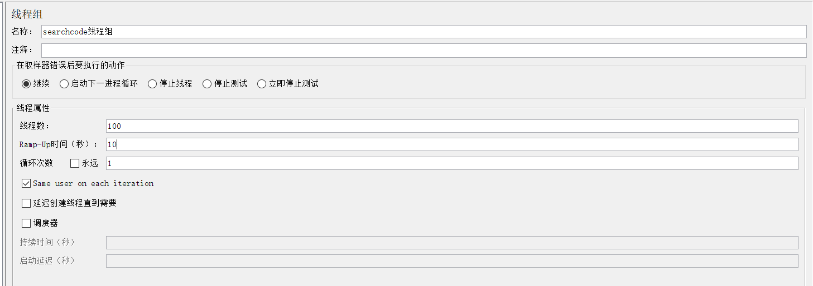

添加HTTP头管理器：

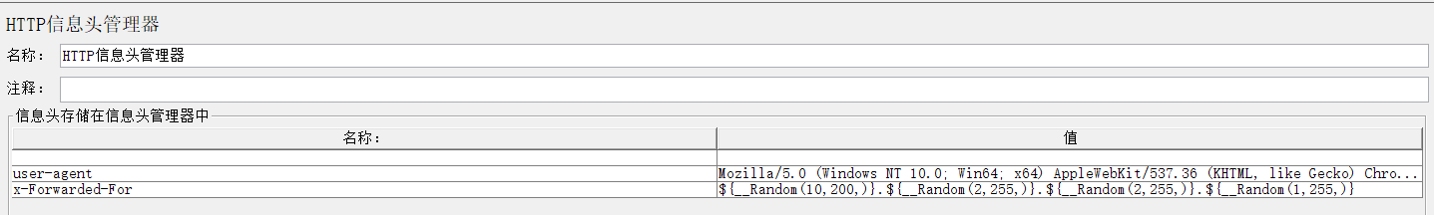

添加HTTP请求：

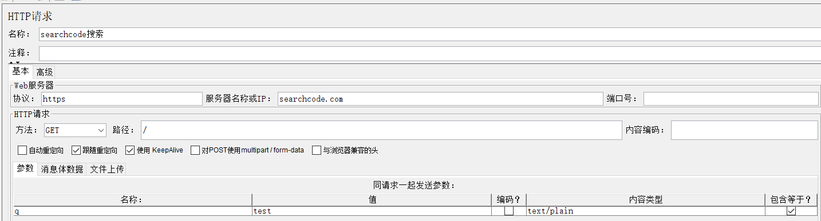

添加响应断言：

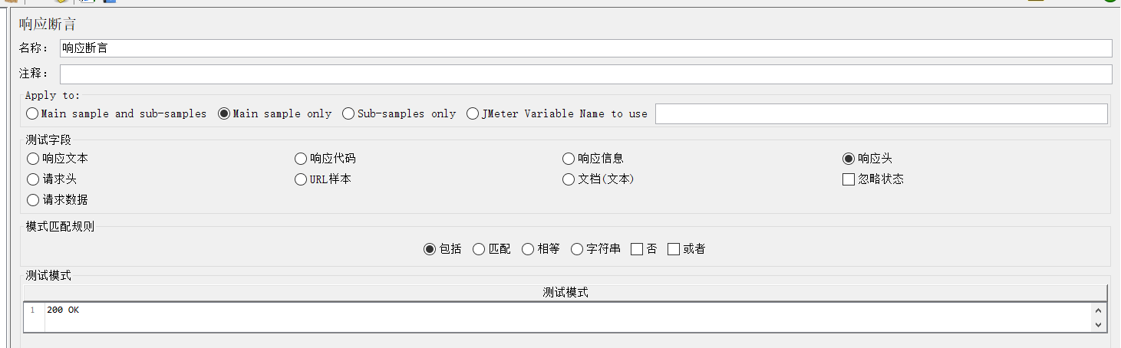

最后添加查看结果树和聚合报告。

## 3. 压力测试

### 3.1 压力测试详细步骤

（测试过程描述）

在保证系统不崩溃的前提下，用于评价系统超过所描述的需求或资源限制时的情况。

直接测试100请求/s下的情况。

Searchcode：

**表9 Searchcode压力测试**

|  |  |
| --- | --- |
| 测试时间 | **2020-5-1 13:21** |
| 平均响应时间 | **45152** |
| 成功次数 | **91** |
| 失败次数 | 9 |
| web服务器CPU利用率（平均、最大） | 未知 |
| 数据库服务器CPU利用率（平均、最大） | 未知 |

Gitee：

**表10 Gitee压力测试**

|  |  |
| --- | --- |
| 测试时间 | **2020-5-1 13:21** |
| 平均响应时间 | **335** |
| 成功次数 | **100** |
| 失败次数 | 0 |
| web服务器CPU利用率（平均、最大） | 未知 |
| 数据库服务器CPU利用率（平均、最大） | 未知 |

### 3.2 测试结果及分析

SearchCode是服务器在国外，响应时间较长，且会出现错误，gitee在国内，响应快，也没有出现失败。

## 4. 负载测试

### 4.1 负载测试详细步骤

（测试过程描述）

分别设置不同数量的并发用户进行测试。

**SearchCode：**

5个用户



10个用户：



20个用户：



30个用户：



50个用户：



**表11 压力测试/负载测试**

|  |  |  |
| --- | --- | --- |
| 输入/动作 | 输出/响应 | 能否正常工作 |
| 5个用户操作 | 30584 | 100% |
| 10个用户操作 | 15944 | 100% |
| 20个用户操作 | 22381 | 100% |
| 30个用户操作 | 39184 | 87% |
| 50个用户操作 | 354442 | 54% |

**Gitee：**

5个用户：



10个用户：



20个用户：



30个用户：



50个用户：



100个用户：



500个用户：



**表12 压力测试/负载测试**

|  |  |  |
| --- | --- | --- |
| 输入/动作 | 输出/响应 | 能否正常工作 |
| 5个用户操作 | 334 | 100% |
| 10个用户操作 | 478 | 100% |
| 20个用户操作 | 345 | 100% |
| 30个用户操作 | 362 | 100% |
| 50个用户操作 | 318 | 100% |
| 100个用户操作 | 579 | 100% |
| 500个用户操作 | 3528 | 100% |

### 4.2 测试结果及分析

SearchCode在五次请求后响应时间就变得极大，超过25之后部分得不到响应；Gitee在500用户/s时仍然能够正常工作，没有失败的情况。

## 5. 容量测试

### 5.1 容量测试详细步骤

（测试过程描述）

设计五分钟的长时间的容量测试。

**SearchCode：**

**表13 容量测试**

|  |  |  |
| --- | --- | --- |
| 输入/动作 | 输出/响应 | 能否正常工作 |
| 5个用户操作 | 16823 | 100% |
| 10个用户操作 | 25736 | 98% |
| 20个用户操作 | 23377 | 90% |
| 30个用户操作 | 40281 | 81% |
| 50个用户操作 | 354817 | 51% |
| ……… |  |  |

**Gitee：**

**表13 容量测试**

|  |  |  |
| --- | --- | --- |
| 输入/动作 | 输出/响应 | 能否正常工作 |
| 5个用户操作 | 378 | 100% |
| 10个用户操作 | 393 | 100% |
| 20个用户操作 | 318 | 100% |
| 30个用户操作 | 382 | 100% |
| 50个用户操作 | 492 | 100% |
| ……… |  |  |

### 5.2 测试结果及分析

SearchCode随着时间的变长响应越来越慢，Gitee长时间可以正常工作，且响应很快。